**Node.js**

Запустим Node в комендной строке.

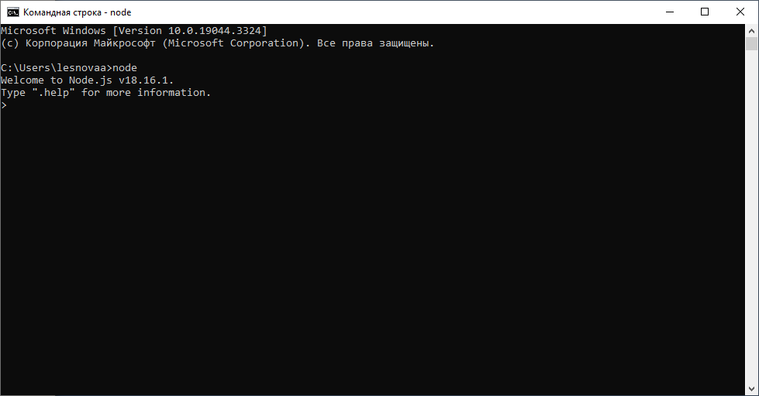

Откроем файл lab3(console.log("Hello world");)

